区人社局关于“烈士纪念日”网上
祭奠工作的情况汇总

区人社局按区委宣传部的要求，组织全局工作人员于9月30日至10 月8日期间在中国赣州网进行网上祭奠点击留言工作，圆满完成点击次数1500次，留言500条。
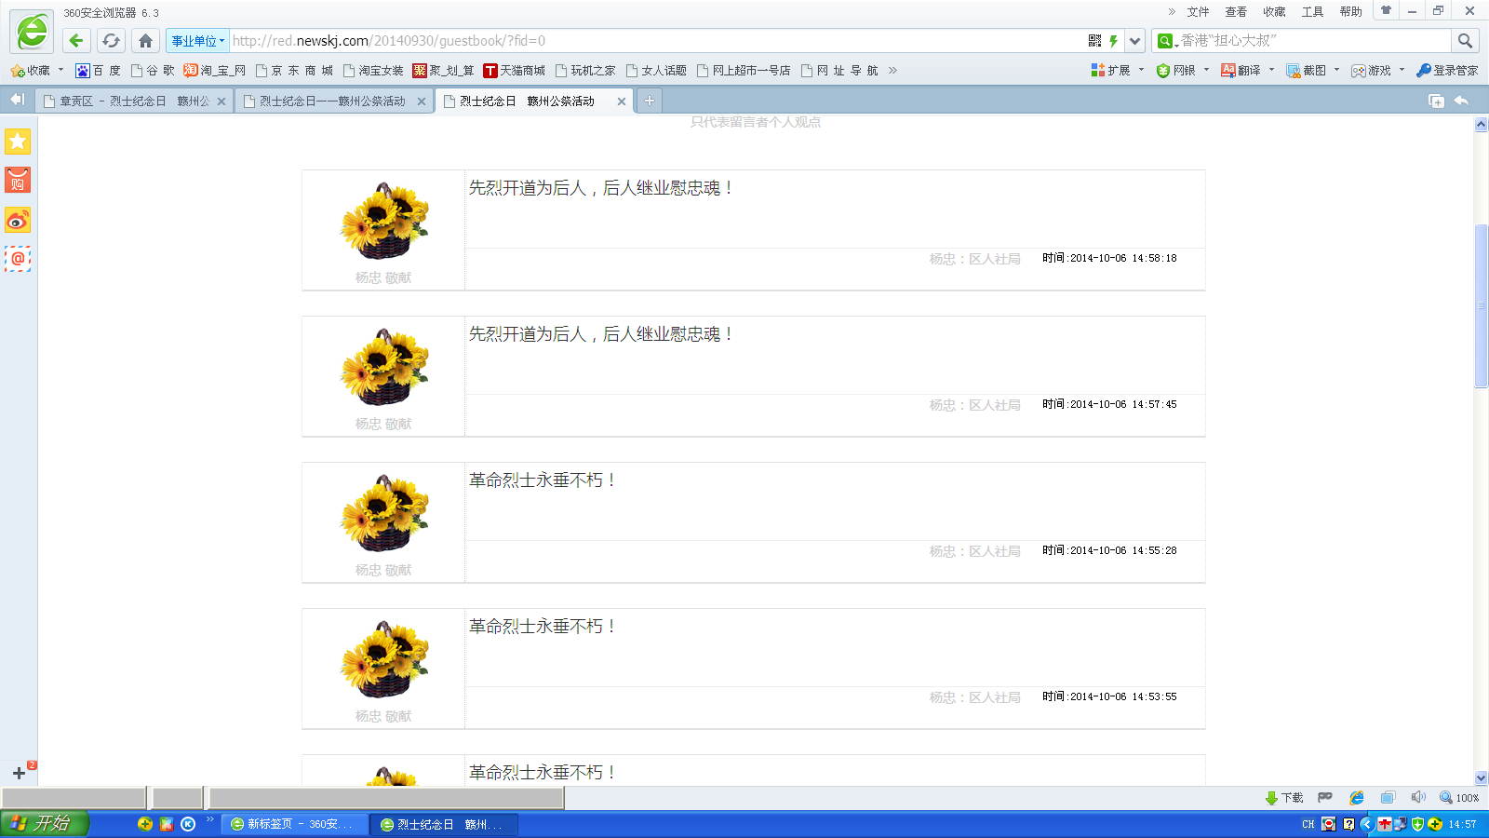
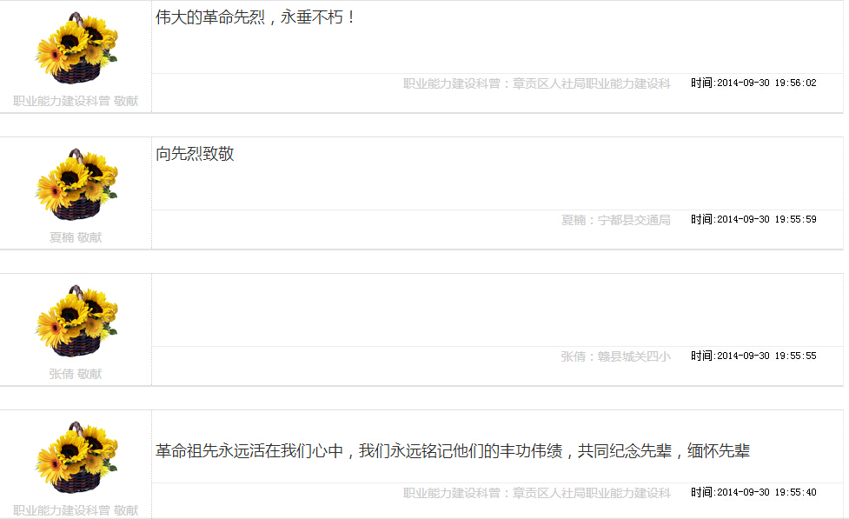
列举相关留言如下：
英雄先烈永垂不朽！(区人社局）
伟大的烈士们，您的精神世世代代流传（区人社局）
没有无数革命前辈的抛头颅，洒热血，建立新中国，哪有我们幸福的生活。在此，我们深切地缅怀，愿他们的精神永存，激励后来人不断前进！（区人社局）
先烈们的热血让国旗更红，先烈们的壮举让祖国屹立，珍惜我们今天的幸福生活，不忘缅怀先烈。向英烈们致以崇高的敬意！（区人社局）
他们是英雄，他们是路标，他们是丰碑！一个个可歌可泣的事迹，一个个可赞可叹的信念，一个个可敬可畏的军魂！向他们致敬！（区人社局）

